PESEL = cw13

Operacje na bazie danych
Do wykonania operacji na bazie należy wykorzystać tabele osoby i hobby przedstawione na Obrazie
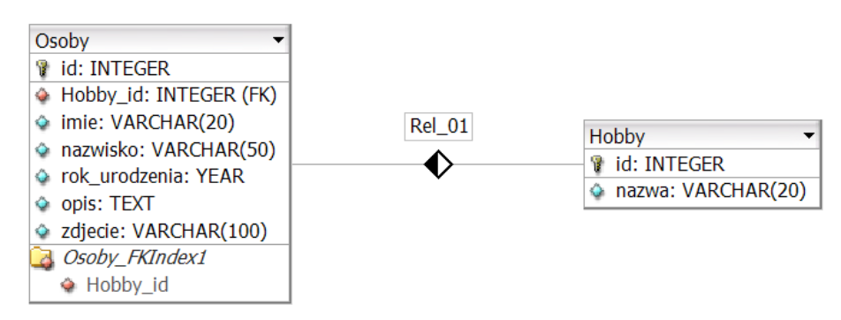
Uruchom usługi MySQL i Apache za pomocą XAMPP Control Panel. Za pomocą narzędzia phpMyAdmin
wykonaj podane operacje na bazie danych:

‒ Utwórz bazę danych o nazwie cw13

‒ Do bazy cw13 zaimportuj plik dane.sql

‒ Wykonaj zrzut ekranu po imporcie. Zrzut zapisz w folderze z numerem PESEL lub w przypadku jego
braku w folderze z innym numerem, którym został podpisany arkusz, w formacie JPEG i nazwij
egzamin. Nie kadruj zrzutu. Powinien on obejmować cały ekran monitora, z widocznym paskiem
zadań. Na zrzucie powinny być widoczne elementy wskazujące na poprawnie wykonany import tabel

‒ Zapisz i wykonaj zapytania SQL działające na bazie dane4. Zapytania zapisz w pliku kwerendy.txt,
w folderze z numerem PESEL lub w przypadku jego braku w folderze z innym numerem, którym został
podpisany arkusz. Wykonaj zrzuty ekranu przedstawiające wyniki działania kwerend. Zrzuty zapisz
w formacie PNG i nadaj im nazwy kw1, kw2, kw3, kw4.

Zrzuty powinny obejmować cały ekran
monitora z widocznym paskiem zadań

Zapytanie 1: wybierające jedynie pola id, imie, nazwisko, rok_urodzenia, zdjecie z tabeli osoby.
Kwerenda wybiera pierwsze 30 wierszy, należy jawnie wskazać liczbę wierszy

Zapytanie 2: wybierające jedynie pola imie, nazwisko, rok_urodzenia, opis, zdjecie z tabeli osoby
oraz odpowiadające im pole nazwa z tabeli hobby dla osoby o id równym 10

Zapytanie 3: liczące średni rok urodzenia oraz najniższy i najwyższy rok urodzenia z tabeli osoby

Zapytanie 4: aktualizujące pole opis z tabeli osoby dla osób, których pole Hobby_id jest równe 4.
Wartość nowego wpisu w polu opis jest dowolna będąca możliwym hobby

